Postmann Pat
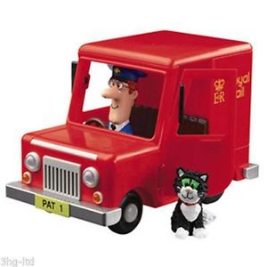
C
Postmann Pat ,Postmann Pat
G Am
med sin svarte og hvite katt.
Dm G
Alltid tidlig ute
Dm G
på sin postmanns rute
Dm G C
har han all posten med seg i sin bil.

F G C Am
Alle mennsker kjenner bilen hans
Dm G C E7
små og store smiler når han vinker til dem
Am-Em Am Em Am
No-en lyder kjenner de godt
Dm F G
så som bank, ring, da har han post til deg

Postmann Pat…

Ute på bryggekanten

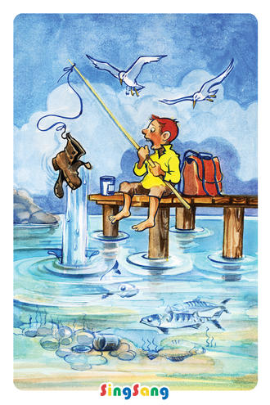
G C
Ute på bryggekanten, stille satt vesle Knut
D7 D D7 G
Agnet forsiktig kroken, før han slapp snøret ut.

G C
Lenge han satt og ventet, fisken var lat og sein
D7 D D7 G
Nå var det middagstider, himmelen lovet regn

G C
Sjøen var full av kolje, flyndre og feit makrell,
D7 D D7 G
tenk at de var var så lompne, kom ikke av seg selv.

G C
Endelig var det noe, skrekkelig tungt og dra
D7 D D7 G
det var en gammel støvel, sålen var revet av

